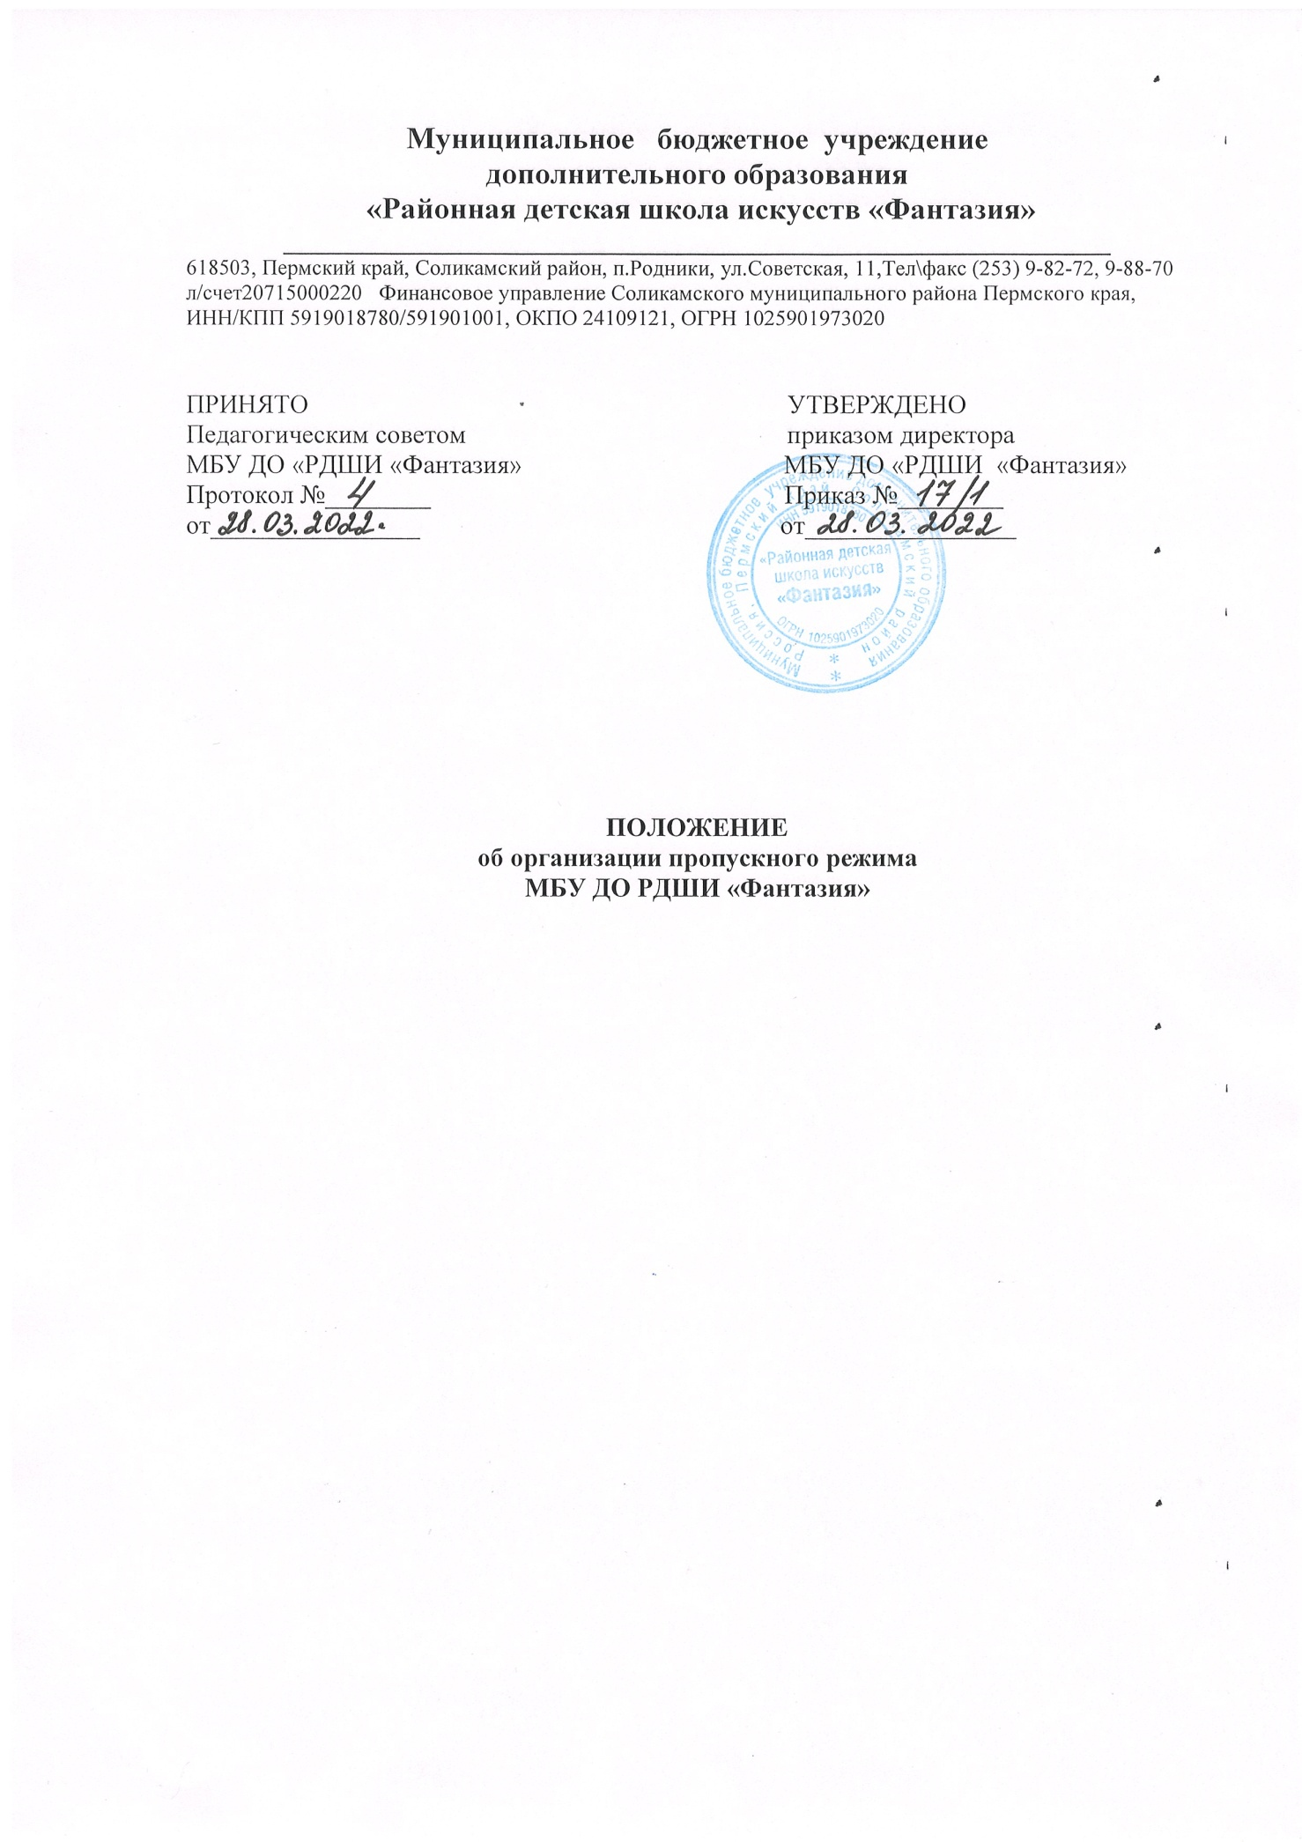

- Общие положения
Настоящим Положением определяется организация и порядок осуществления пропускного режима в МБУ ДО РДШИ «Фантазия» (далее – Школа) в целях обеспечения общественной безопасности, предупреждения возможных террористических, экстремистских акций и других противоправных проявлений в отношении обучающихся, педагогических работников и технического персонала Школы, а также исключения возможности проникновения посторонних лиц, выноса служебных документов и материальных ценностей, иных нарушений общественного порядка.
Пропускной режим в Школе осуществляется в учебное время Дежурным по Школе с понедельника по пятницу с 13:00ч. до 20:00ч.
Ответственный, за организацию и обеспечение пропускного режима в Школе, назначается приказом директора Школы.

- Организация пропускного режима
Порядок прохода в здание Школы:
Вход учащихся в Школу на учебные занятия осуществляется самостоятельно или в сопровождении родителей (законных представителей) без предъявления документов и записи в журнале регистрации посетителей с 13:00ч. до 20:00ч.
Во время каникул и праздничных дней обучающиеся допускаются в Школу согласно расписанию дополнительных занятий и репетиций, согласованных с администрацией Школы.
Обучающиеся Школы не имеют права находиться в здании Школы после окончания занятий или концертно-просветительских (внеурочных) мероприятий без разрешения работников Школы и без их присутствия.
Сотрудники Школы пропускаются в учреждение без документов. Преподаватели и сотрудники Школы могут находиться в помещении учреждения в нерабочее время, а также в выходные и праздничные дни только по разрешению директора Школы.
Посетители (посторонние лица) пропускаются в Школу на основании паспорта или иного документа, удостоверяющего личность с обязательной фиксацией данных документа в журнале регистрации посетителей (паспортные данные, время прибытия, время убытия, к кому прибыл, цель посещения). Родители (законные представители), постоянно приводящие и забирающие своих детей из Школы, могут не предъявлять документы. При посещении Школы родители и посетители (по мере необходимости) обязаны по просьбе Дежурного по учреждению предъявить на визуальный осмотр принесенные с собой вещи для предотвращения проноса в здание Школы подозрительных предметов, оружия, взрывчатых веществ, легковоспламеняющихся и ядовитых жидкостей.
В случае возникновения конфликтных ситуаций, связанных с допуском родителей и посетителей в здание Школы, Дежурный по Школе обязан вызвать завхоза, заместителя директора по УВР, директора или использовать тревожную кнопку.
При выполнении в Школе строительных и ремонтных работ допуск рабочих осуществляется по предоставлению документов подрядной организации. Производство работ осуществляется под контролем ответственного лица, назначенного приказом директора.
Посетитель, после записи его данных в журнале регистрации посетителей, перемещается по территории Школы в сопровождении работника Школы.
Проход родителей, сопровождающих детей на занятия и забирающих их с занятий осуществляется в здание Школы не дальше поста вахты.
Родители, желающие подождать своих детей, могут находиться в холле, сообщив об этом вахтеру.
Проход родителей на классные собрания, классные часы осуществляется по списку составленному и подписанному классным руководителем с предъявлением родителями гардеробщице документа, удостоверяющего личность без регистрации данных в журнале учета посетителей.
По окончании всех занятий в Школе, Дежурный по учреждению обязан произвести осмотр помещений Школы на предмет выявления посторонних, взрывоопасных и подозрительных предметов.
Нахождение участников образовательного процесса на территории объекта после окончании учебной смены и рабочего дня без соответствующего разрешения директора Школы запрещается.

- Осмотр вещей посетителей
При наличии у посетителей ручной клади гардеробщица Школы предлагает добровольно предъявить содержимое ручной клади для визуального осмотра.
В случае отказа вызывается ответственный за обеспечение безопасности учреждения, а посетителю подождать у входа. При отказе предъявить содержимое ручной клади ответственному за обеспечение безопасности учреждения, посетитель не допускается в Школу.
В случае если посетитель, не предъявивший к осмотру ручную кладь, отказывается покинуть учреждение, гардеробщица или ответственный по обеспечению безопасности учреждения, оценив обстановку, информирует директора Школы или заместителя директора по УВР и действует по его указаниям, при необходимости применяет тревожную кнопку.

- Обязанности сотрудников, ответственных за обеспечение безопасности учреждения
  - Ответственный должен знать:
- Должностную инструкцию;
- Особенности охраняемого объекта и прилегающей к нему местности, место нахождения и порядок работы тревожной кнопки, огнетушителей, средств связи, правила их использования и обслуживания;
- Общие условия и меры по обеспечению безопасности объекта, его уязвимые места;
- Порядок взаимодействия с правоохранительными органами, внутренний распорядок Школы, правила осмотра ручной клади.
  - На посту ответственного должны быть:
- Инструкция о правилах пользования средством тревожной кнопки;
- Телефоны дежурных служб правоохранительных органов, ГО и ЧС, аварийно-спасательных служб, администрации Школы.
  - Ответственный обязан:
- Осуществить обход Школы, территории Школы, проверить отсутствие повреждений на внешнем ограждении, окнах, дверях;
- Проверить исправность работы тревожной кнопки, средств связи, наличие средств пожаротушения, документацию поста. О выявленных недостатках и нарушениях произвести запись в журнале приема – сдачи дежурства.

- Правила поведения для посетителей Школы
  - Посетители, находясь в помещении Школы, обязаны:
- соблюдать установленный порядок и нормы поведения в общественных местах;
- не допускать проявления неуважительного отношения к преподавателям, работникам, обучающимся и другим посетителям Школы;
- выполнять законные требования и распоряжения администрации, работников Школы;
- не препятствовать надлежащему исполнению преподавателями, работниками Школы их служебных обязанностей;
- бережно относиться к имуществу Школы, соблюдать чистоту, тишину и порядок в помещении Школы.
  - Посетителям Школы запрещается:
- Находиться в служебных помещениях или других помещениях Школы без разрешения вахтера, преподавателя, директора;
- Выносить из помещения Школы документы, полученные для ознакомления;
- Изымать образцы документов со стендов, а также помещать на них объявления личного характера;
- Осуществлять торговлю и приносить на территорию Школы алкогольные напитки, огнеопасные, взрывчатые, ядовитые, пахучие вещества, огнестрельное оружие, колющие и режущие предметы, чемоданы, крупногабаритные свертки;
- Появляться на территории Школы в состоянии алкогольного. Токсического или наркотического опьянения;
- Курить на территории Школы.

6.Ответственность посетителей Школы за нарушение настоящего Положения
6.1.В случае нарушений посетителями Школы пропускного режима и правил поведения сотрудники Школы могут делать нарушителям замечания.
6.2.В случае совершения посетителями уголовно-наказуемые деяний, виновные лица подлежат привлечению к уголовной ответственности в установленном порядке.
6.3. В случае умышленного уничтожения либо повреждения имущества Школы на виновных лиц наряду с административной, либо уголовной ответственностью возлагается обязанность возместить причиненный ущерб.

